Packet Tracer: Configuración de interfaces IPv4 e IPv6

Topología

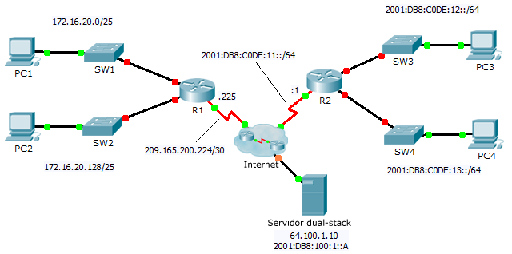

Tabla de direccionamiento

|  |  |  |  |  |
| --- | --- | --- | --- | --- |
| Equipo | Interfaz | Dirección IPv4 | Máscara de subred | Gateway predeterminado |
| Dirección/Prefijo IPv6 | |
| R1 | G0/0 | 172.16.20.1 | 255.255.255.128 | N/D |
| G0/1 | 172.16.20.129 | 255.255.255.128 | N/D |
| S0/0/0 | 209.165.200.225 | 255.255.255.252 | N/D |
| PC1 | NIC | 172.16.20.10 | 255.255.255.128 | 172.16.20.1 |
| PC2 | NIC | 172.16.20.138 | 255.255.255.128 | 172.16.20.129 |
| R2 | G0/0 | 2001:DB8:C0DE:12::1/64 | | N/D |
| G0/1 | 2001:DB8:C0DE:13::1/64 | | N/D |
| S0/0/1 | 2001:DB8:C0DE:11::1/64 | | N/D |
| Link-local | FE80::2 | | N/D |
| PC3 | NIC | 2001:DB8:C0DE:12::A/64 | | FE80::2 |
| PC4 | NIC | 2001:DB8:C0DE:13::A/64 | | FE80::2 |

Objetivos

Parte 1: Configurar el direccionamiento IPv4 y verificar la conectividad

Parte 2: Configurar el direccionamiento IPv6 y verificar la conectividad

Aspectos básicos

Los routers R1 y R2 tienen dos LAN cada uno. Su tarea es configurar el direccionamiento adecuado en cada dispositivo y verificar la conectividad entre las LAN.

**Nota:** La contraseña de EXEC usuario es **cisco**. La contraseña de EXEC privilegiado es **class**.

1. Configurar el direccionamiento IPv4 y verificar la conectividad
   1. Asignar direcciones IPv4 al R1 y a los dispositivos en la LAN

Consulte la **tabla de direccionamiento** para configurar el direccionamiento IP de las interfaces LAN del **R1**,  **PC1** y **PC2**. La interfaz serial ya está configurada.

* 1. Verificar la conectividad

**PC1** y **PC2** deberían poder hacer ping entre sí y al **servidor dual-stack**.

1. Configurar el direccionamiento IPv6 y verificar la conectividad
   1. Asignar direcciones IPv6 al R2 y a los dispositivos en la LAN

Consulte la **tabla de direccionamiento** para configurar el direccionamiento IP de las interfaces LAN del **R2**,  **PC3** y  **PC4**. La interfaz serial ya está configurada.

* 1. Verificar la conectividad.

**PC3** y **PC4** deberían poder hacer ping entre sí y al **servidor dual-stack**.

Comandos útiles:

